به نام خدا

تحقیق میان ترم برنامه نویسی وب

علی احمدی

جعفر صادقی

در این مقاله بر انیم که در لینوکس یک اپلیکیشن نود را به همراه سلری پیاده‌سازی کنیم.
در ابتدا می‌خواهیم بدانیم که سلری چیست؟
سلری یک صف غیرهمزمان(1) برای انجام کارهای ما است. به عبارتی دیگر ما یک سری کار به سلری میدهیم و این برنامه آن‌ها را به صف تبدیل کرده و یکی پس از دیگری انجام میدهد. از مزایای دیگر سلری میتوان به برنامه‌ریزی کردن یک کار برای زمان خاص اشاره کرد که در موارد زیادی لازم و ضروری است.

حال یک برنامه نود می نویسیم که بتوانیم رفتار سلری را مشاهده کنیم و کارهای غیرهمزمان را در آن وارد کنیم.
مرحله اول ابتدا برنامه را ایجاد کرده و کتابخانه‌های مورد نیاز را به آن اضافه میکنیم.

$ npm init
$ npm install express
$ npm install celery-node
توجه شود از اکسپرس فقط برای راه اندازی یک وب سرور ساده و دیدن بهتر نتایج استفاده خواهد شد.
حالا در فایل package.json در بدنه Scripts یک خط به صورت زیر اضافه می کنیم تا بتوانیم برنامه را اجرا کنیم.
"develop": "node index.js"

می‌توان خطوط دیگر scripts را حذف نمود.
حال فایل index.js را تعریف میکنیم و یک وب سرور ساده می نویسیم.
const express = require('express')
const app = express()

const port = 3000

app.get('/add-task', (req, res) => {
res.send({})
})

app.listen(port, () => {
console.log("Node Started at port " + port)
})

حالا میتوان با دستور
npm run develop
برنامه را اجرا کرد و از نصب درست آن اطمینان حاصل کرد.

سپس به اتصال سلری با برنامه نوشته شده می پردازیم.
ابتدا باید در سیستم خود سرور ربیت را راه اندازی کنیم که میتوان با استفاده از داکر این کار را به سرعت انجام داد
$ docker run -it --rm --name rabbitmq -p 5672:5672 -p 15672:15672 rabbitmq:3.9-management

حال میتوان با استفاده از پکیج node-celery که نصب کردیم با ربیت ارتباط بگیریم.
const celery = require('celery-node');

const celery_client = celery.createClient(
"amqp://",
"amqp://"
);

سپس میتوان مسیری که برای ایجاد تسک درست کرده‌ایم را تکمیل کنیم:
app.get('/add-task', (req, res) => {
const num1 = Number(req.query.num1);
const num2 = Number(req.query.num2);

const task = celery_client.createTask("tasks.add");
const result = task.applyAsync([num1, num2]);
result.get().then(data => {
res.send("Result is : " + data);
});
})

در این مسیر ابتدا از پارامترهای num1 و num2 که در درخواست GET می‌آید دو مقدار موردنظر را میخوانیم و با استفاده از صف سلری این دو مقدار را با هم جمع می کنیم.

حال باید یک اتصال برای کارگر برقرار کرد تا تسک را از ربیت بخواند و کار مورد نظر را انجام دهد:
const worker = celery.createWorker(
"amqp://",
"amqp://"
);
worker.start();

حالا میتوان با استفاده از مسیر add-task یک کار جدید به سلری اضافه نمود و کارگر از ربیت این کار را میخواند و انجام می دهد.
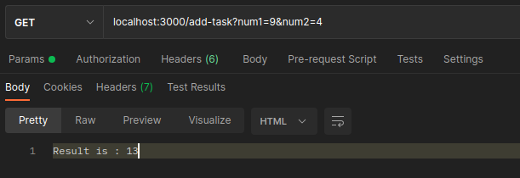

توجه شود که در این پروژه یک کار ساده مانند انجام یک جمع مورد نظر ما بود و میتوان بسته به پروژه شما کارهایی که با سلری انجام می‌شود پیچیده‌تر شود.
کد نهایی در اینجا موجود هست.

